Как читать сказки
с детьми 4 лет

Часто ли вы задавали себе вопрос, для чего нужна нашим детям сказка? И почему на Руси сказки рассказывали, так называемые, сказители? Да не просто рассказывали, а
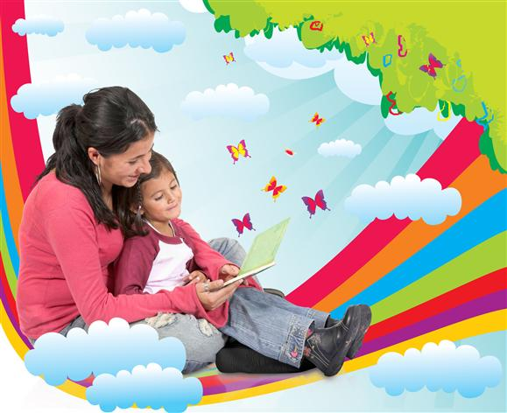
сопровождали повествование музыкой, песнями, перемежая пословицами да присказками? Помимо основной, сюжетной линии сказки перед маленькими слушателями раскрывался тайный смысл родного языка, образность, многозначность, и мудрость. В тоже время стихотворный слог, как мы уже говорили, воспринимается детьми гораздо легче, чем проза, а музыкальное сопровождение лишь усиливает этот эффект.
Сказки бывают фольклорными (народными) и авторскими. Фольклорные сказки не имеют автора, и их история насчитывает сотни лет, их рассказывали странники, а позже отставные солдаты. Авторские сказки обычно написаны в народно - поэтическом стиле и имеют автора, по времени они гораздо моложе фольклорных. Среди известных сказочников П.П. Ершов, А.С. Пушкин, К.И. Чуковский, П.П. Бажов, Е.Л. Шварц.
Хотелось бы отметить, что мы с вами, уважаемые родители, имеем возможность читать, рассказывать и слушать сказки благодаря К. И. Чуковскому, который отстоял право сказки на существование в 20-е годы прошлого столетия. Тогда против сказки велась целенаправленная борьба: её считали ненужным, а то и вредным чтивом, развивающим в детях пустую мечтательность. И "Мойдодыр" (1923), и "Муха-цокотуха" (1924), и "Бармалей" (1925), и "Айболит" (1929), а также другие произведения писателя выдержали множество запретов.
Что же касается фольклорных сказок, то они делятся на следующие жанры:
- сказки о животных, в которой основными действующими героями будут животные, они разговаривают, совершают добрые или плохие поступки, ведут себя как люди. Большая часть этих сказок содержит комичную составляющую, когда один из героев обманывает или шутит над другим героем;

- волшебные сказки обычно по структуре более сложные, чем сказки о животных. Здесь главными героями в основном являются люди, животные выступают обычно только, как помощники (Серый волк, богатырский конь);

- бытовые сказки, герои таких сказок обычные люди: крестьянин, солдат, наемный работник, они борются за справедливость, иногда с нечистой силой и побеждают благодаря смекалке, ловкости и храбрости.
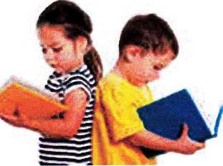
Наиболее любимыми детьми являются сказки волшебные, где добро обязательно побеждает зло и в помощь положительному герою предлагаются разные волшебные вещи. Ведь чаще всего ребенок перекладывает тот или иной образ на себя, представляя себя на месте главного героя. Не мене любимыми для детей остаются и сказки о животных, в которых высмеивается страх и глупость, жадность и злость.

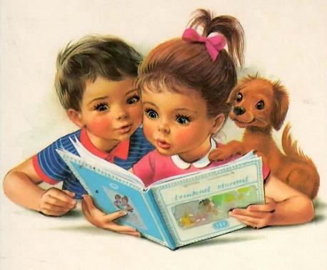
В возрасте 4 лет дети способны более глубоко осмысливать эмоционально-образное содержание литературного произведения и осознавать некоторые особенности художественной формы, выражающей содержание. Они могут различать жанры литературных произведений и некоторые их ' специфические особенности. Поэтому, читая с детьми сказки, необходимо обращать внимание ребенка не только на содержание, но и на выразительные средства, используемые автором.

После прочтения сказки желательно обсудить её с малышом, соблюдая определенную последовательность, что способствует пониманию, запоминанию её глубокого идейного содержания, поэтических образов и художественного достоинства.

Более того, необходимо подвести малыша к пониманию смысла пословиц, их места и значения в речи; научить придумывать связное повествование по содержанию пословицы.

Итак, шаг первый. Выбираем сказку. Сказка должна соответствовать возрасту ребенка. Это важное условие, т.к. малышу должен быть понятен смысл прочитанного.
Сегодня мы выбираем русскую народную сказку «У страха глаза велики».
Шаг второй. Начинаем читать с названия, и если есть автор, обязательно озвучиваем фамилию, что создаёт в памяти ребенка некоторую "авторскую копилку". Разобрать название сказки можно, примерно, так:
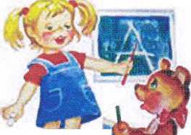
- Сегодня мы прочитаем с тобой сказку "У страха глаза велики". Как ты думаешь, о ком, или о чём будет эта сказка? А как ты понимаешь эту пословицу "У страха глаза велики"?

Шаг третий. Проводим словарную работу, т.е. заранее разбираем непонятные для малыша слова, которые нам встретятся в тексте.
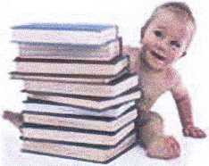
- Послушай, нам в сказке встретится слово "водоносы”, как ты думаешь, кто это такие? (Если ребёнок затрудняется, то мы сами поясняем значение данного слова). Водоносы - это люди, которые носят воду. Нам сейчас не нужно воду носить, у нас в квартире водопровод, а раньше люди ходили за водой в колодец или на родник. Наберут ведро воды и несут домой. (Так же непонятными могут быть для ребенка слова: схоронилась, медведище, котище, их необходимо объяснить).

Шаг четвертый. Беседуем и размышляем о прочитанном.
- Кто главные герои сказки?
- Вспомни, как их называют в сказке. Как они ходили по воду?
- Кого испугались водоносы?
- Что показалось бабушке? А что - внучке? Курочке? А что представил зайчик? Чему учит эта сказка?
Главная мысль коротко выражена в пословице "У страха глаза велики? Можно еще сказать по-другому: “Трусливому зайке и пенек - волк.

Шаг пятый. Соотносим сказку с реальной жизнью. Предложите ребенку вспомнить, не было ли в его жизни подобного случая. А может быть, такая история произошла с вами? Поделитесь ею с малышом.
Здесь же можно и пофантазировать, придумать новую историю, которая называется «Трусливому зайке и пенек - волк?»
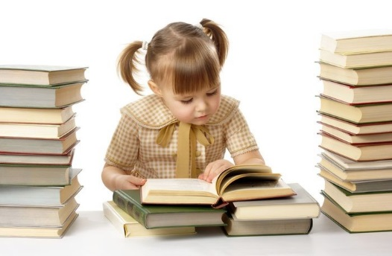
- Придумай об этом свою сказку.
- Русские народные сказки особенно хороши тем, что они близки ребёнку, связаны с повседневной жизнью. Поэтому, если и в жизни нам встречается подобная ситуация, не лишним будет напомнить ребенку, что об этом мы уже читали в сказке. Или комментируя какое-то событие, опишите его с помощью пословицы.
- Тем самым, и ваша речь станет более колоритной, и в активной речи ребенка закрепится данное образное выражение.
Желаем удачи!

С уважением Надежда Анатольевна

